# 第15课：

1. 辐射度量学
2. 引入原因：

* 在Blilnn-Phong模型中，有光强I，这个I的物理意义是什么？
* Whitted-Style风格光线追踪存在一定的问题

1. 定义：

Radiant flux, intensity, irradiance, radiance

Radiant Energy：电磁辐射的能量Q，单位是焦耳[J]

Radiant flux：单位时间内的能量，单位是瓦特[Watt]/流明[lumen]， Φ = dQ / dt

Radiant Intensity: power per unit solid angle(立体角)。I(ω) = dφ / dω 单位是坎德拉[candelas]，度量的是光源散发的能量。对于均匀点光源，I = Φ / 4π

Irradiance：The irradiance is the power per unit area incident on a surface point。单位面上的能量。面需要与入射方向垂直。单位是[lux]，E(x) = dφ(x) / dA度量的是单位面积接受的能量。

* 由此看点光源的传播，发现Intensitiy其实是没变的，是Irradiance变了。

Radiance：power per unit solid angle, per projected unit area

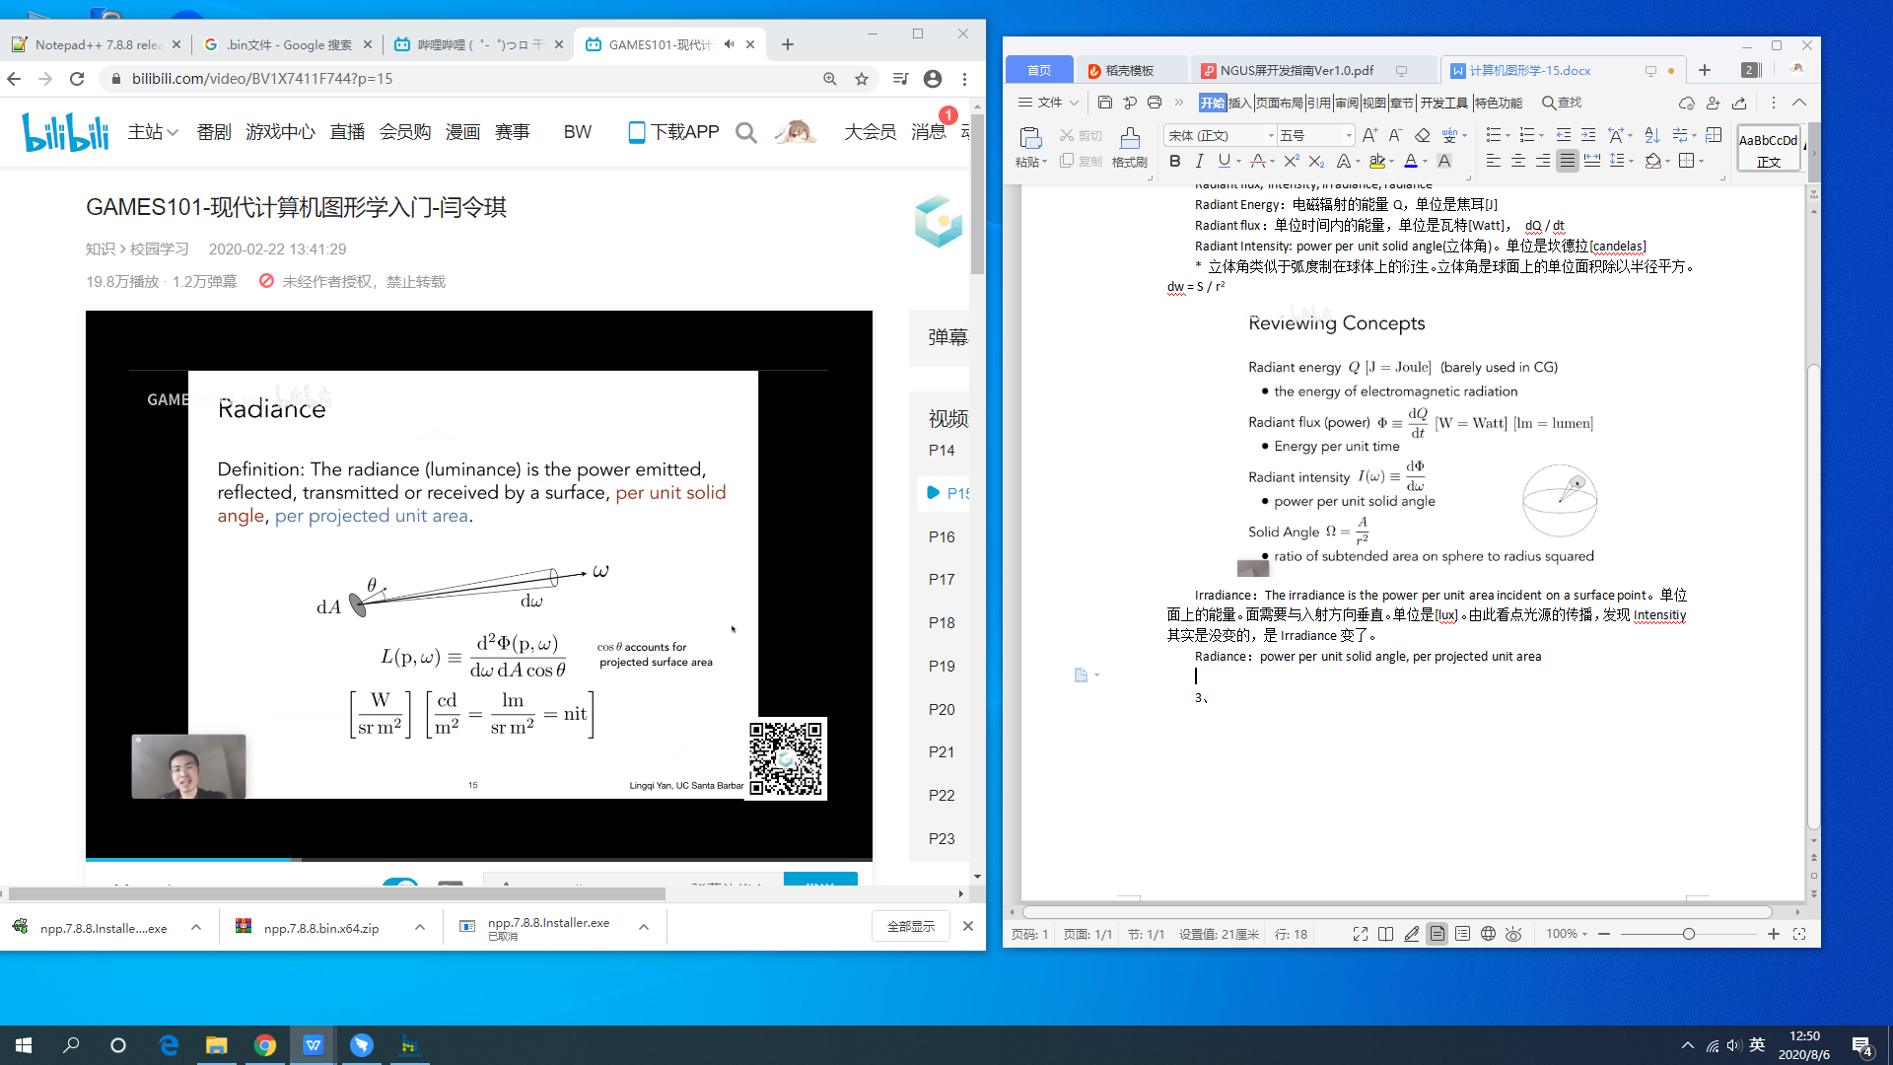

Radiance: Irradiance per solid angle, or Intensity per projected unit area

Irradiance vs. Radiance

* Irradiance描述的是单位面积dA收到的所有的能量
* Radiance描述的是dA收到的能量中，来自立体角dω的部分

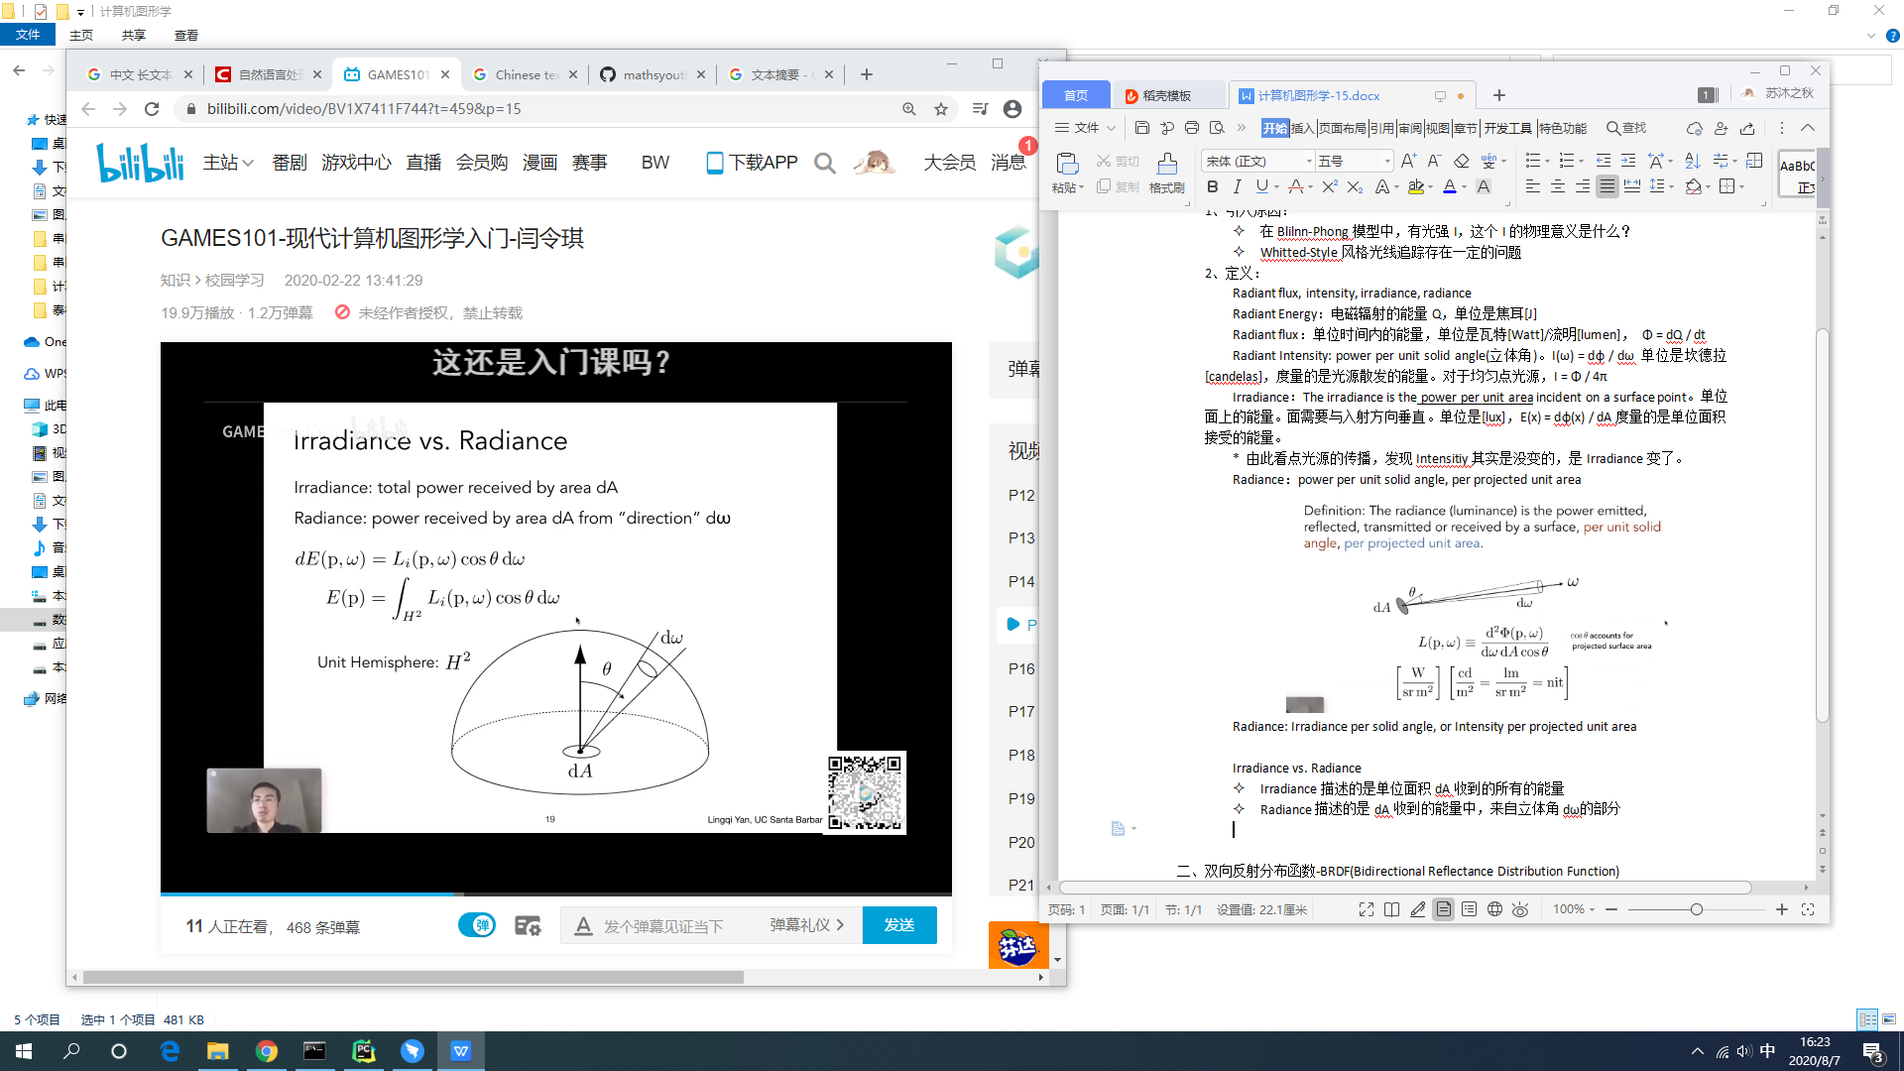

1. 双向反射分布函数-BRDF(Bidirectional Reflectance Distribution Function)
2. 引入原因：

用于描述光打到一个物体上，反射后的各个方向的能量分布。

光的反射可以理解为，光打到物体上的一个位置，由物体吸收后，再发出。

1. 利用概念来解释反射：

从一个方向来的能量Irradiance到达一个单位面积dA上。然后如何被分配到各个立体角上去。

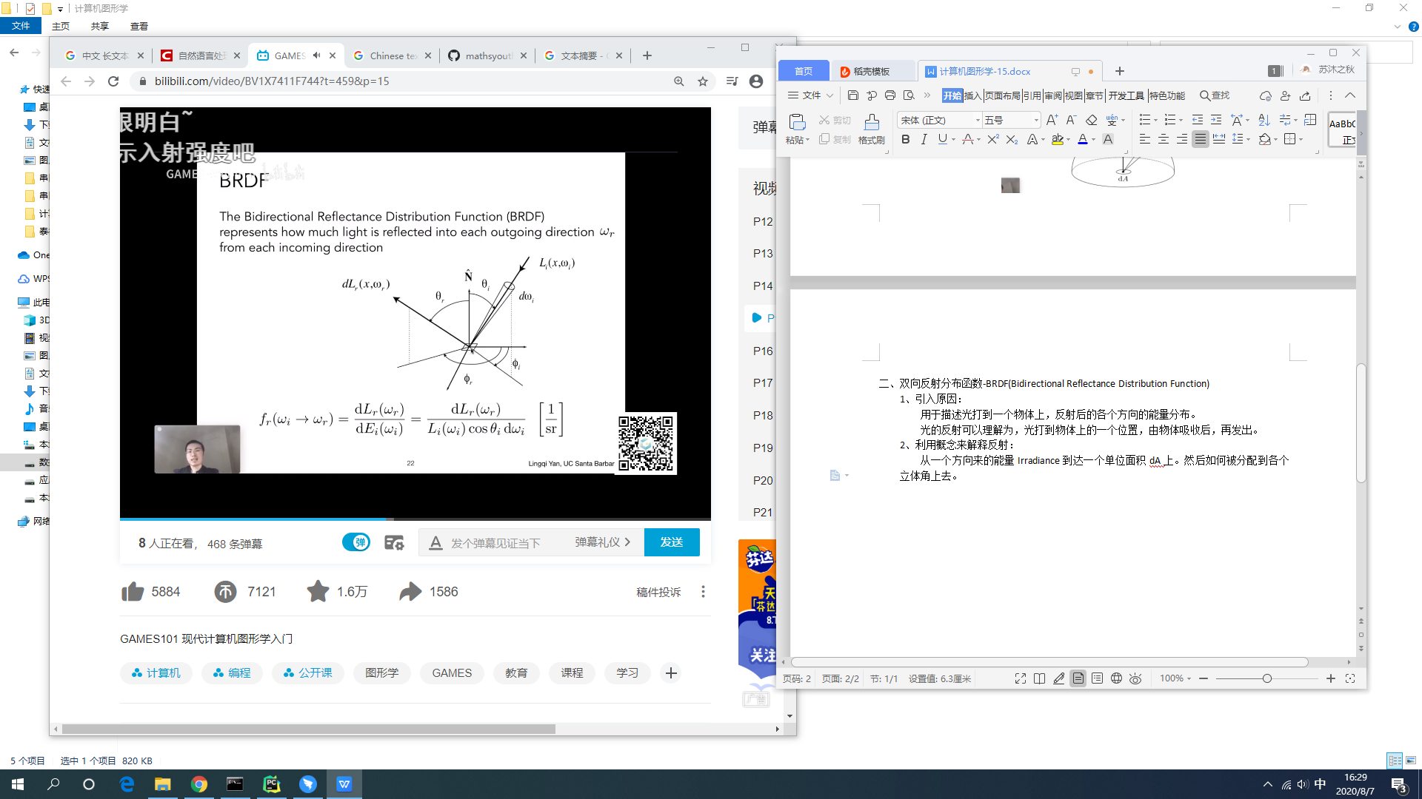

随后考虑所有立体角：

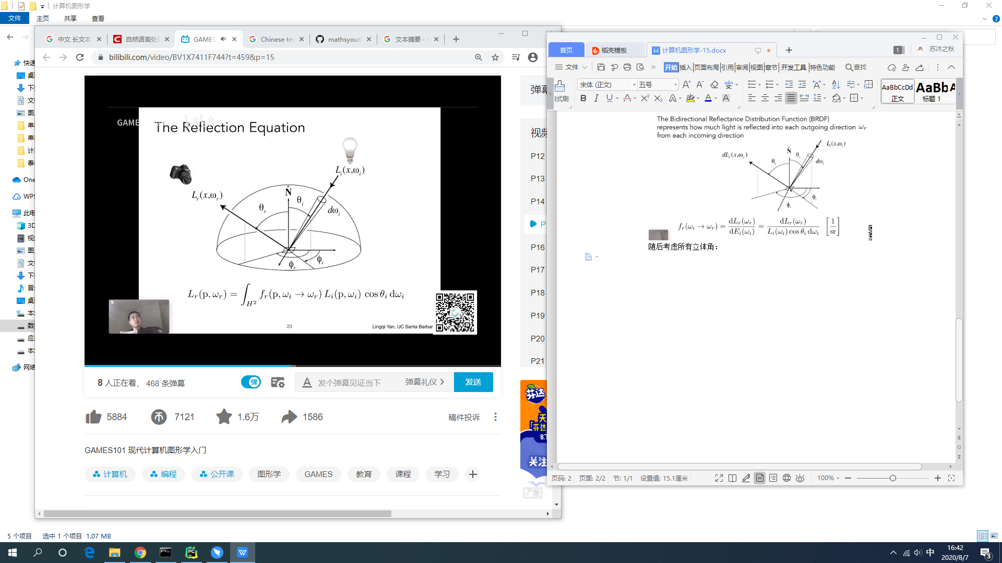

*任何出射后的Radiance，都可能作为别的点的Irradiance。是一个递归的问题。

1. 渲染方程：加上物体自己发出的光：

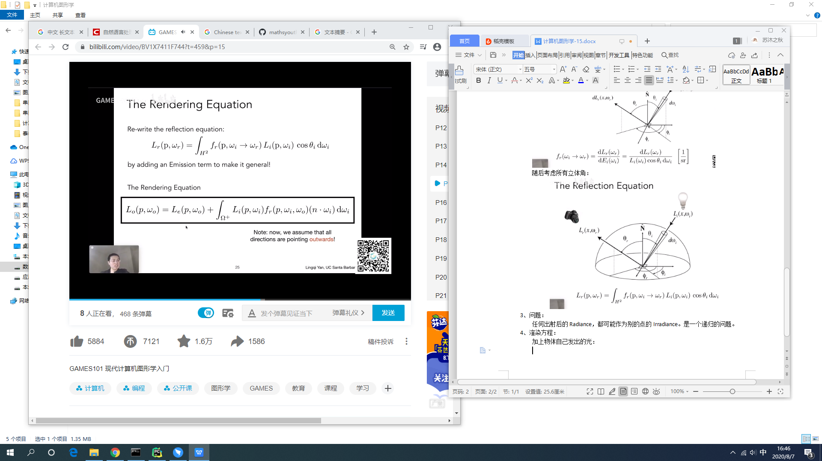

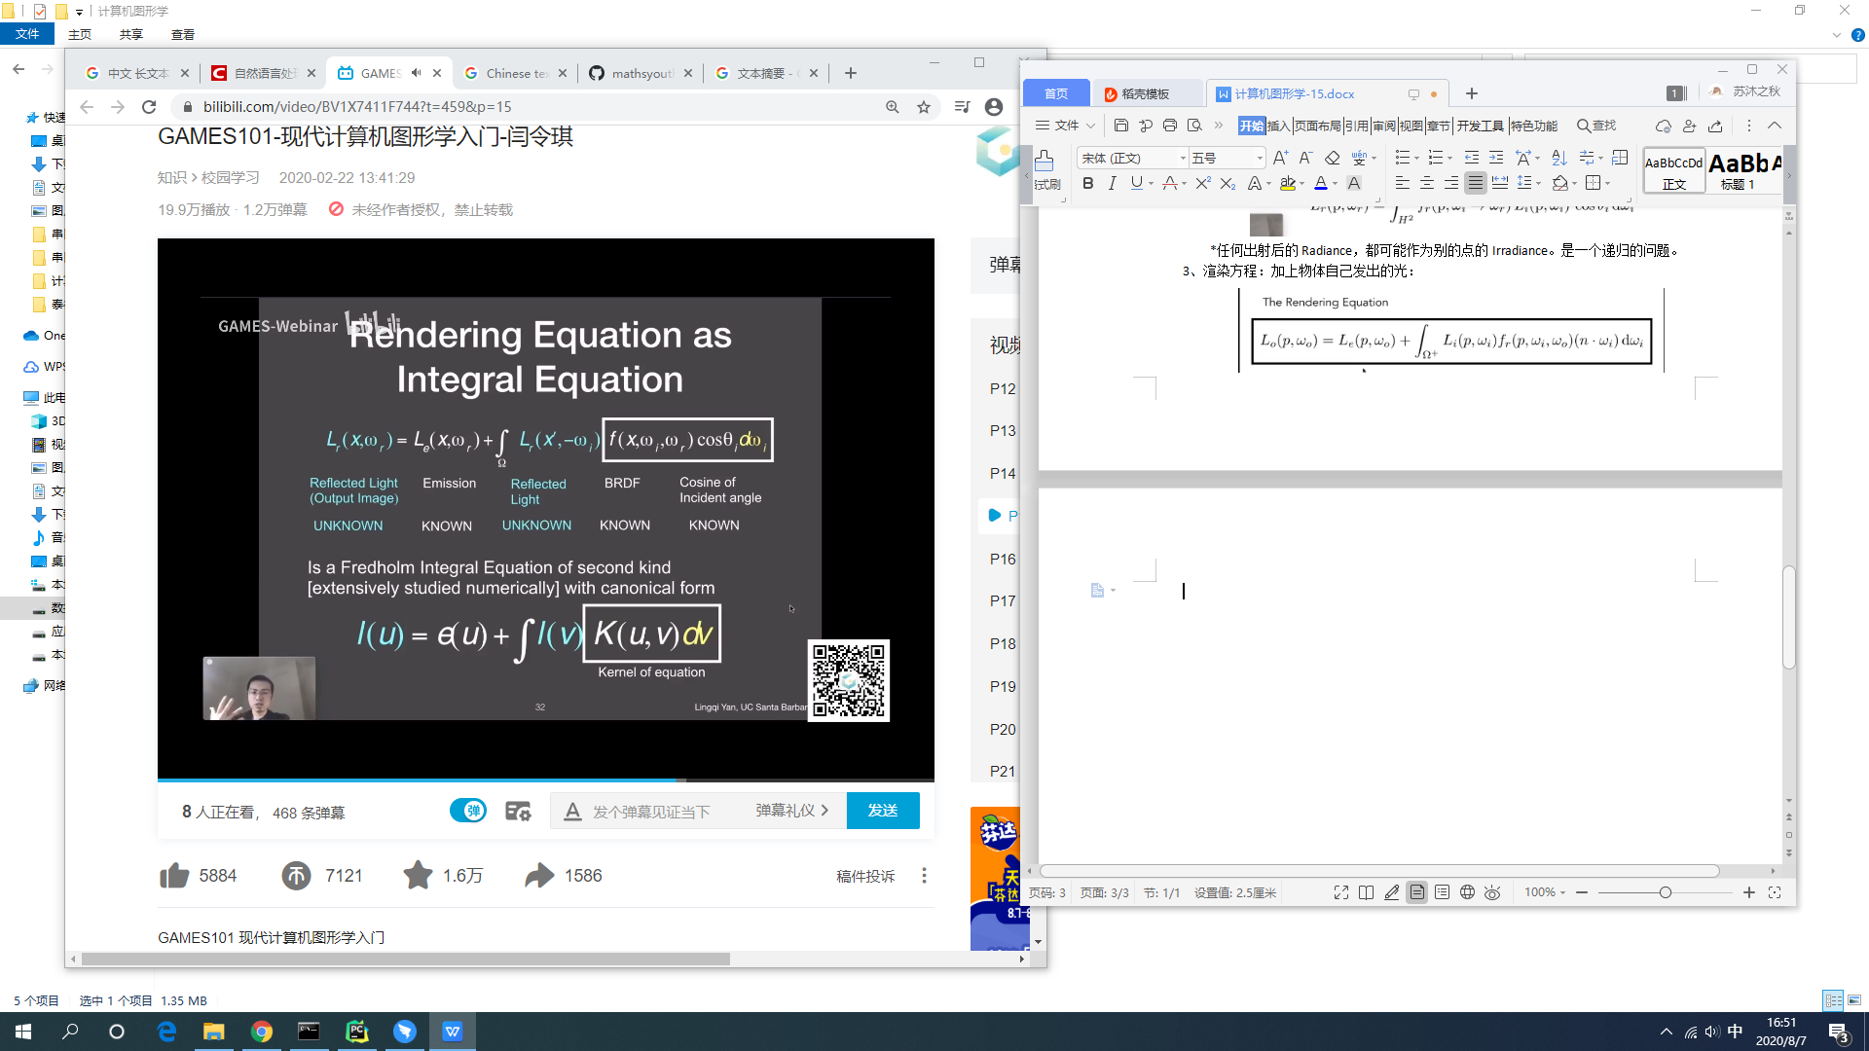

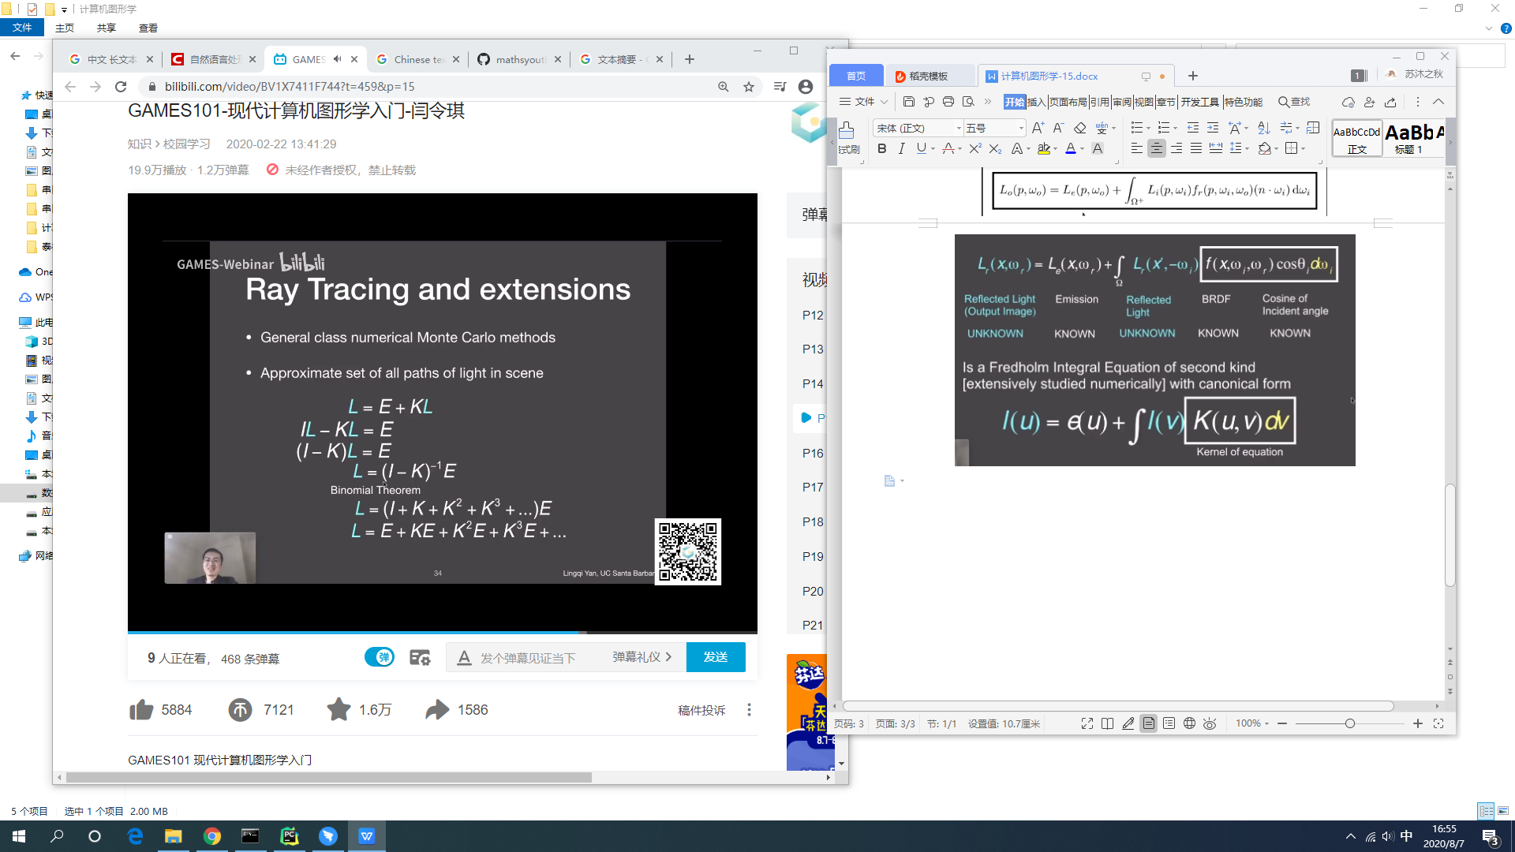

形式上的解释是，自己发出的能量+一次反射的能量+二次反射的能量......